
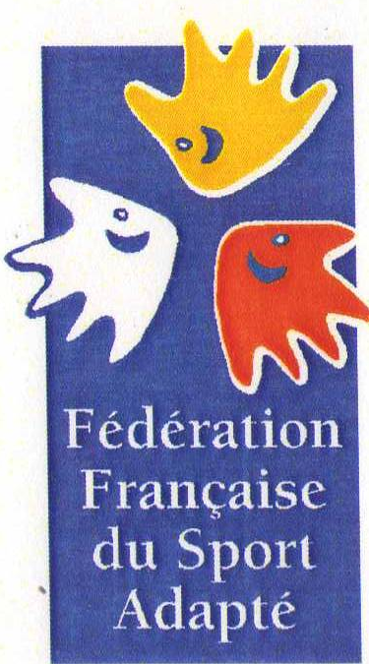




Comité d’organisation
Cahors Football Club. Club house de Terre Rouge. 46000 CAHORS.
Tél : 05 65 22 33 39. Fax : 05 65 35 12 19. E-Mail : cahors.foot@orange.fr

Le dossier d’inscription complet devra être envoyé au plus tard le 13 AVRIL 2012
à l’adresse suivante :
Cahors Football Club. Club house de Terre Rouge. 46000 CAHORS.
Tél : 05 65 22 33 39. E-Mail : cahors.foot@orange.fr

Identité de l’association :

N° affiliation :  …………………………………………. | Nom de l’association :  ……………………………………………………………….  ……………………………………………………………… | Nom du responsable de la délégation, personne à contacter  …………………………………………………
Tél. :………………………………  Portable :…………………………  Fax :………………………………  Adresse mail :  ……………………………………… | Adresse :…………………………………………………  ................................................................................................  ………………………………………………………………  ………………………………………………………………  ……………………………………………………………... | Code Postal - Ville :  ………………………………………………  ………………………………………………  ………………………………………………

Participation :

Libellé | Prix | Nombre de personnes  Sportifs et accompagnateurs | Prix Total
SPORTIF AVEC REPAS | 95 €
ACCOMPAGNATEUR AVEC REPAS | 75€
INSCRIPTION SANS REPAS  TOTAL | 30€
 |  | TOTAL

Ci-joint un chèque d’acompte de 250€ de l’engagement de l’association ...................................................
D’un montant de …….€, sur la banque……………………….. N° de chèque……………………………
Ci-joint un chèque en règlement complet de l’engagement de l’association …………….………………..…
D’un montant de …….€, sur la banque……………………….. N° de chèque……………………………
Chèques libellés à l’ordre de « CAHORS FOOTBALL CLUB »
Attention : aucune inscription définitive ne sera prise en compte sans le règlement complet.
Date et signature du président de l’association :

-16-

Comité d’organisation
Cahors Football Club. Club house de Terre Rouge. 46000 CAHORS.
Tél : 05 65 22 33 39. Fax : 05 65 35 12 19. E-Mail : cahors.foot@orange.fr

N° affiliation,
Nom de l’association

 | Noms et prénoms des éducateurs | Taille T. Shirt
Personne à contacter
Portable :

NOM DE l’EQUIPE :
Couleur des maillots : ou

N°  maillot | Licence | Nom Prénom | Année de naissance | Sexe  M ou F | Taille  T. Shirt

❒ Division 1  Division 2  Division 3
____________________________________________________________________________________________________________________________________________________________
VISA CD OBLIGATOIRE VISA CR OBLIGATOIRE

Non, Fonction, Signature Non, Fonction, Signature
_________________________________________________________________________________________________________________________
La région et le département attestent de la participation des athlètes à un championnat local dans la division d’inscription au national
-17-

Comité d’organisation
Cahors Football Club. Club house de Terre Rouge. 46000 CAHORS.
Tél : 05 65 22 33 39. Fax : 05 65 35 12 19. E-Mail : cahors.foot@orange.fr

IMPORTANT : A mettre sous pli cacheté et à remettre au médecin chargé de la couverture médicale des championnats ou au médecin appelé en urgence.
NB : ces renseignements peuvent être nécessaires au médecin en cas d’urgence !

Nom et prénom de l’athlète :

Date de naissance : Sexe : Masculin □ Féminin □

Association sportive :
Adresse :

Informations médicales
- Poids : ……….
- Type de handicap : Nom du médecin traitant : …………………………………………
Adresse :
N° tél. :
- Déficience Intellectuelle (QI) : □<35 □35<QI<55
□55<QI<75 □>75
- Maladie génétique ou chromosomique type
- Trouble délirant type
- Schizophrénie ou trouble schizothymique type
- Trouble de l’humeur, trouble affectif bipolaire type
- Troubles du comportement, accès d’agitations type
- Anxiété, émotivité, troubles obsessionnels type
- Syndrome dépressif type
- Trouble de l’alimentation type
- Trouble du sommeil type
- Trouble de la personnalité type
- Autisme ou syndrome autistique type
- Trouble hyperkinétique, trouble de conduite, tics type
- Autre trouble mental type

- Déficit sensoriel :
□ Visuel : type ……………………………..
port de lunettes □ de lentilles □
□ Auditif : type ………………………….
Appareillages □ oui non □
-18-

Comité d’organisation
Cahors Football Club. Club house de Terre Rouge. 46000 CAHORS.
Tél : 05 65 22 33 39. Fax : 05 65 35 12 19. E-Mail : cahors.foot@orange.fr

- Antécédents médicaux :
- Epilepsie type de crise
- Maladies cardio-vasculaires type
- Asthme – autres affections respiratoires type
- HTA variation de tension habituelle :
- Trouble de la coagulation type
- Maladie neurologique type
- Maladie rénale type
- Allergies type
- Affections dermatologiques type
- Hernies type
- Prothèse dentaire type
- Problème orthopédique type

- Antécédents chirurgicaux :
Type :

- Antécédents traumatiques sportifs :
Type :

- Médication en cours :
Nom des médicaments | Posologie | Heures | Date de prescription

- Allergies médicamenteuses connues :

Autre type d’allergie :
- Vaccination Tétanos :
Date du dernier rappel
- Régime particulier :

Diabète : oui  non  Autre type : ……………………………………………………………………………………………………
Joindre la photocopie : de la carte de sécurité sociale et de la mutuelle complémentaire
-19-

